Федеральное государственное образовательное бюджетное

учреждение высшего образования

**«Финансовый университет при Правительстве Российской Федерации»**

**(Финансовый университет)**

Колледж информатики и программирования

**ОТЧЁТ**

**По лабораторной работе**

**№9**

Студент: Бек-Назарова Анастасия Николаевна

Дисциплина: Инфокоммуникационные системы и сети

Группы: 3ПКС-420

Преподаватель

Сибирев И.В.

Оценка за работу :_______

**Москва – 2023 г.**

**Цель работы:** установить и разобраться в приложении для дистанционного подключения к удалённому рабочему столу AnyDesk.

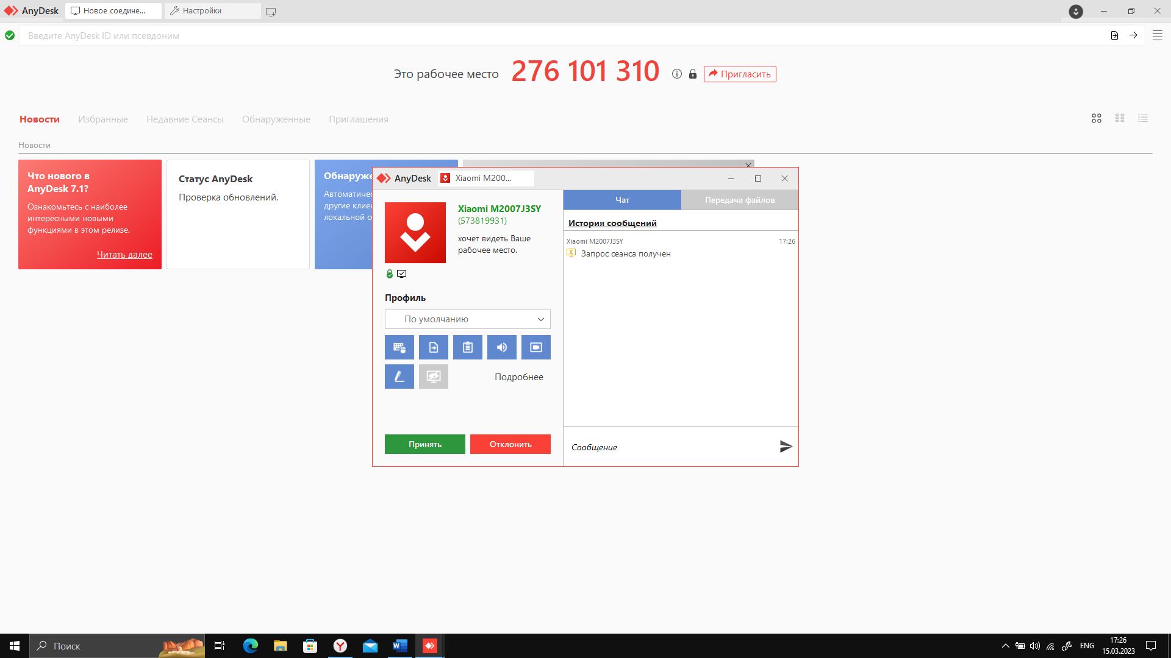 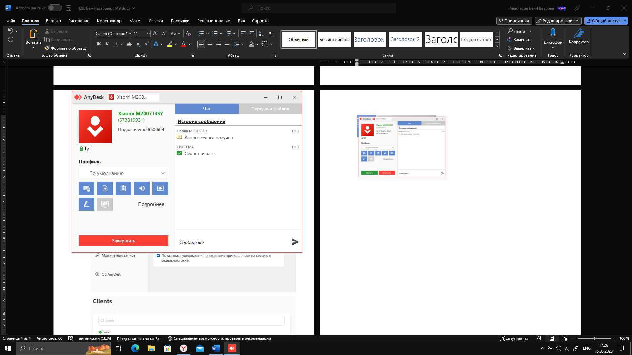

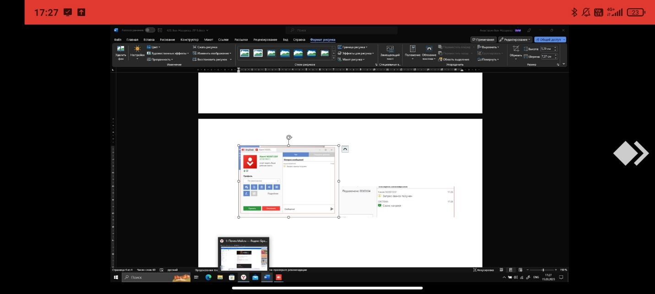

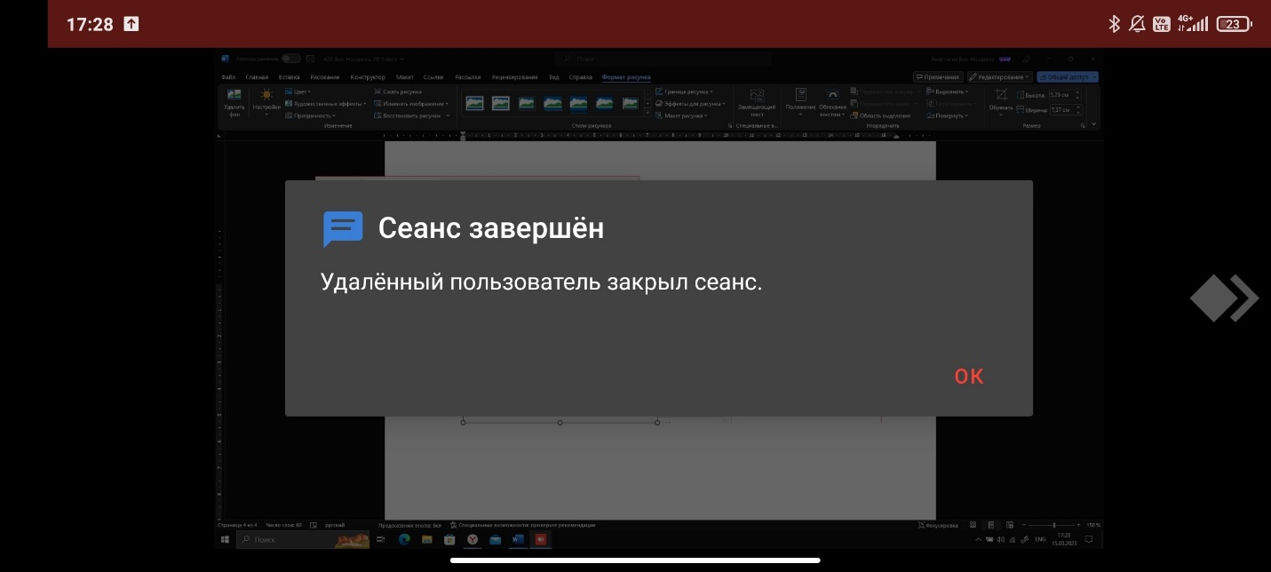

**Вывод:** установлено и изучено приложение для дистанционного подключения к удалённому рабочему столу AnyDesk.